Методические рекомендации к проведению занятий по изобразительному искусству на пленэрах.
Составила Савельева Светлана Владимировна
Педагог дополнительного образования
МБУДО «ЦДЮТ»г.Симферополь

Цель
Продемонстрировать технологию обучения живописи на пленэре
Задачи
- Раскрыть исторические и современные методики преподавания пленэрного творчества в развитии индивидуальности учащихся.
- Проанализировать потенциальные возможности учащихся путём пленэрного творчества
Задачи
- Опыт мастеров русского искусства в обучении пейзажной живописи на пленэре.
- Живопись на пленэре - прием организации познавательной и творческой деятельности детей.
- Теоретико-методические основы инновационного процесса развития учащихся.
- Анализ особенностей обучения на пленэре.

1. Опыт мастеров русского искусства в обучении пейзажной живописи на пленэре.
М.Волошин «Выйди на кровлю. Склонись на четыре Стороны света, простерши ладонь... Солнце... Вода... Облака... Огонь... - Все, что есть прекрасного в мире...»

Период освоения традиционной пленэрной живописи в Крыму в начале 20 века, связан с именами К. Коровина, А. Куприна, М. Волошина, К. Богаевского, в 60-х годах с деятельностью Ф. Захарова, Н. Бортникова, В. Бернадского, С. Мамчича, О. Грачева.
Каждому мастеру присуща своя манера передачи цветовых отношений в пейзажах Крыма, свое раскрытие сюжета от романтического до фантастического, которые они черпали на этюдах с натуры. Сегодня плодотворно трудятся такие интересные крымские художники как Н. Молчанов, Е. Молчанова-Дудченко, У. Рамазанов и другие, они поддерживают пленэрные традиции крымской живописи

Учитывая эти особенности были составлены методические рекомендации занятий по изобразительному искусству для учащихся дополнительного образования.

2.Живопись на пленэре - прием организации познавательной и творческой деятельности детей.

Основа пленэров :
-тщательная подготовка материала(бумаги, кистей, палитры, мольберта, планшета, папки для работ, образцов сочетания цветов, наглядные пособия)
- натурные зарисовки-основа цвета и света;
- беседы об изобразительном искусстве.
Данные разработки дают возможность предметно проводить занятия по изобразительной деятельности, учитывая:
- индивидуальные особенности;
- виды занятий;
- типы изобразительной деятельности;
- структуру занятий;
- методы и приемы.

- Занятия на пленэре по изобразительному искусству с изучением природы Крыма, особенностей его геологии, истории, различных видов растений , животных и птиц формирует индивидуальное, бережное отношение к сохранению природы родного края.
- Систематическое видение изменений цвета и света в окружающей среде придает занятию особенности изображения в различное время дня, теней, рефлексов, световых изменений в колорите, характерную локальность в контражуре, построение в архитектуре,
- При писании морского пейзажа – видение линии горизонта и изменение в различных погодных условиях, дополняет понимание воздушной перспективы и цветовых изменений с удалением предмета, точность нахождения цветовых отношений, предметных соотношений,
- Под влиянием обучения на природе отношение к ритму в композиции, чувству гармонии у учащихся усложняются: они начинают распознавать эстетические качества самого художественного образа, проникаться настроением натурного писания, единства в расстановке предметов и пятен, равновесия и целостности в композиции.
- Отношение к цвету меняется с множеством эскизных зарисовок, если до пленэрных работ учащиеся видели падающий свет в ограниченном пространстве рабочего кабинета, то после них кругозор расширился. На природе ребенок по новому видит изменения неба, тени под деревьями, сравнивает рельеф, второй и третий план в пейзаже быстрее улавливает преимущества цветов в общей картине, выделяет главное, уходя от второстепенного в окружающем пейзаже.
- Влияние работы на пленэре на индивидуальное становление личности и гармоничный процесс обучения происходит как в младшем возрасте(6 - 11 лет), поскольку учащиеся могут изображать по памяти, по представлению и с натуры, так и в подростковом возрасте(11-15лет) с наработкой опыта, впечатлений и восприятия интересующего предмета. Восприятие на основе тактильно-моторного ощущения, благодаря которому учащиеся могут пощупать кору дерева, погладить шерсть животного, прикоснуться к разломам тектонического происхождения, уловить плавный цветовой переход от теплоты до холодности в различное время суток.(Рис.1)
- Творчество на пленэре имеет целенаправленный характер ознакомления не только с историческим значением парков, архитектурных сооружений и достопримечательностей, но и изучением ландшафтного дизайна, природных зон и геологических изысканий, что в будущем может играть большую роль в становлении навыков будущей профессии у старших учащихся.
- Одной из особенностей проявления творчества в пейзажном рисунке учащегося следует считать его умение изображать фон, если младшие ребята составляют более локальные цвета для неба, полянки, деревьев, то в процессе пленэра меняется цветовая тональность. Учащиеся видят как в воздушной перспективе писать ближние предметы (более насыщенными цветами), а как с удалением (цвета растворять и использовать различные пастельные оттенки). Окраска фона выполняет при этом важную смысловую функцию – она способствует передаче настроения, чувств юных художников.
- Огромное значение имеют и временные рамки, поскольку цвета и тени быстро меняются и это заставляет работать быстро и слаженно.
- Получив определенные программные навыки в передаче перспективы, на пленэре учащиеся начинают чувствовать оптический центр, стороны листа в пространстве, соотношение предметов друг с другом. Свободное владение этими умениями служит показателем развития творчества в рисунке на природе.
- Использование различных техник (акварели, гуаши, масляной и сухой пастели, восковых мелков и карандашей) и средств ( губки, салфетки, воска,) достижения выразительности является показателем художественно-творческих способностей детей в изображении природы.
- С наступлением изменений во временах года ребята дополняют свои работы аппликацией, например из листьев осеннего леса или ракушек песчаного летнего пляжа.
- Навыки работы на пленэре закладывают манеру быстрого исполнения в цветах и без рисунка в карандаше, дают возможность точнее отображать предметы, людей , придают уверенность в работе
- Недоработанные этюды тренируют зрительную память, как это было отработано у М.Волошина.

3.Теоретико-методические основы инновационного процесса развития учащихся.
Психология гармоничного становления личности учащегося происходит в укреплении возрастных отношений между учащимися и в отношении к природе .
Педагогика воспитания культурной деятельности во время пленэрных занятий.
Взаимосвязь теоретических знаний с гармоничностью личности в познании истории, флоры и фауны собственного края на заповедных территориях,.
Появление эстетического запаса знаний, взятого непосредственно в соприкосновении с природой.
Подкрепление и применение полученных теоретических знаний.

.
4.Особенности обучения на пленэре
- Согласованность методов обучения пленэрной живописи с краеведческими и историческими особенностями Крыма.
- Сравнительный анализ работ по завершению этюдов.
- Проявление самостоятельности в выборе тем и наглядности образов. Изучение содержательности сцен и воплощений образов в работах. Индивидуальные и коллективные беседы по воплощению образов и пути создания определённых представлений об особенностях и количеству этюдов в самостоятельной работе. 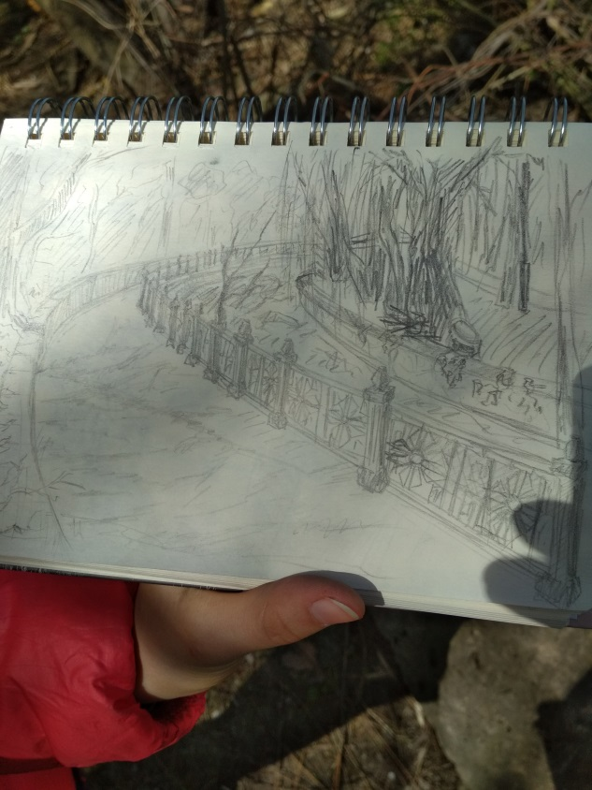
- Характерные особенности в живописных набросках, поиск цветовых и тональных отношений, проведение сравнительного анализа их в цвето-воздушной среде, применение техник и средств достижения их в работе.
- Формирование навыков представления о пластичности цвета и линий- на небольших по размеру этюдах.
- 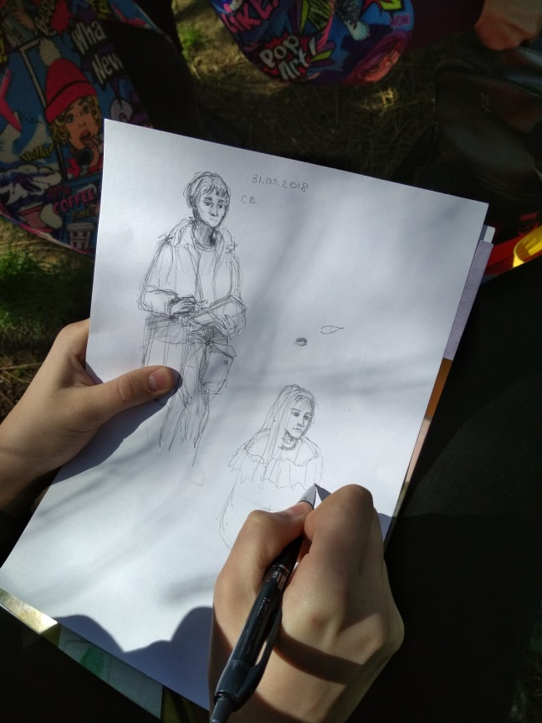
- Проработка деталей и создание нюансов .
- На пленэре вырабатываются приёмы передачи навыков работы с натуры, тематического рисования, умение воспитывать у учащихся художественное восприятие окружающего мира. 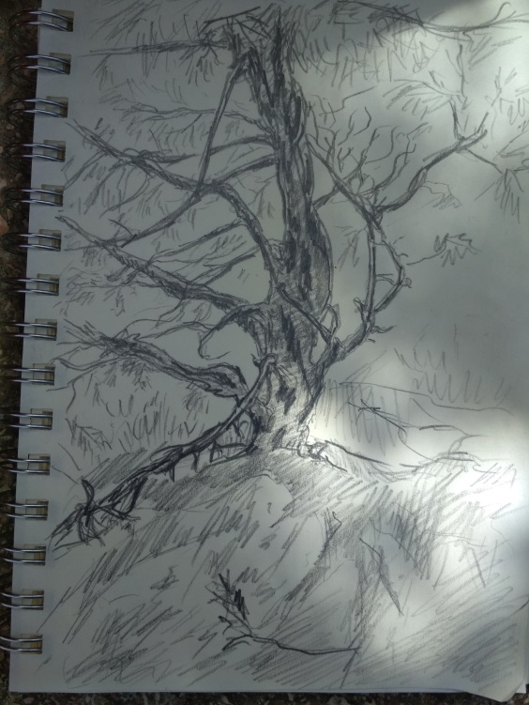
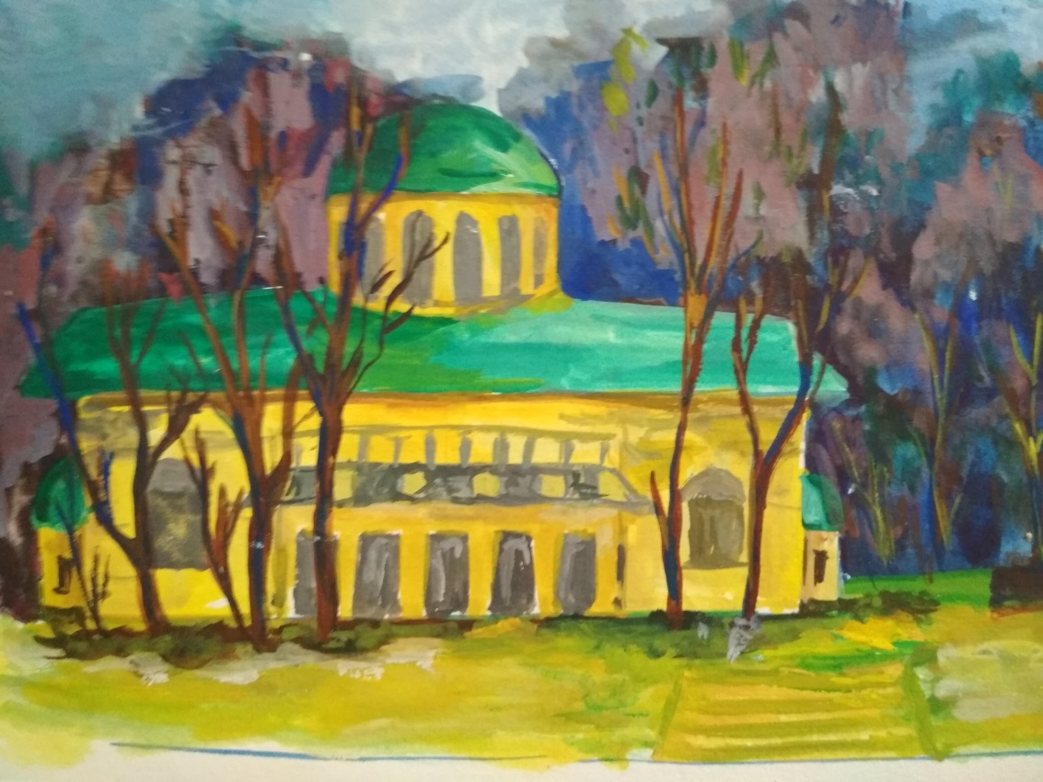
- В кронах деревьев появляются бледно-фиолетовые, зеленые, голубые тени и полутени. Холодные голубые, фиолетовые, зеленые цвета пропитываются золотистым теплым цветом. Появляются рефлексы от неба, от освещенной земли и травы.
- Этюд, написанный в различное время суток имеет различную тональность. В таких нюансах и передается преимущество работы на пленэре. 